
Partie 3-Chapitres 2 et 3 (Puissance et énergie) 3èmeP

Notions associées du programme
Chapitre 2 : QUE REVELE L'ETIQUETTE D'UN APPAREIL?

Modalités d’organisation proposées:
Chapitre 2 :
Activité 1 : Comprendre l'étiquette d'un appareil - Les grandeurs électriques.
Activité découverte, introduction sur une situation concrète.
Cacher à l'aide d'un TNI les zones explicatives de l'étiquette et par un débat avec la classe retrouver des informations.

Matériel : TNI

Domaine | Compétence travaillée | Capacités / attitudes
1_{F} | Pratiquer des langages (français) | Dire

Activité 2 : Comment choisir une lampe ?

1. travail individuel de lecture et d'appropriation des documents
2. mise en commun, échange par groupe de 4 élèves.
3. travail individuel de recherche pour rédiger la réponse.
4. bilan oral sur « Comment choisir une lampe ? » « C'est quoi les Watt ? » « Ça donne quoi comme informations ? »

Trace écrite
Puissance (définition, sens pratique de cette grandeur)
Rappel éventuel sur la tension du secteur.

Domaine | Compétence travaillée | Capacités / attitudes
1_{S} | Pratiquer des langages (scientifiques) | S'exprimer en langage scientifique adapté et rigoureux
2 | S'approprier des outils et des méthodes | Rechercher et sélectionner les informations utiles
3 | Adopter un comportement éthique et responsable | S'impliquer dans la classe
4 | Pratiquer des démarches scientifiques | Identifier un problème  Émettre une hypothèse

Activités 3,4,5, : Découverte de la relation P = U x I
3 activités expérimentales différentes sont proposées pour s'adapter au niveau de la classe.

ACTIVITE n°3 : protocole guidé
ou ACTIVITE n°4 : Démarche d'investigation
ou ACTIVITE n°5 : Démarche d'investigation (niveau difficile)
Et une activité sur un problème concret pour réinvestir les connaissances :
ACTIVITE 6 : Tâche complexe en classe ou en DM

Trace écrite Relation P = U x I

ACTIVITE n°3 : protocole guidé : possibilité d'évaluation expérimentale
Matériel (déjà disposé sur les paillasses) : 2 multimètres, un générateur, des fils de connexion et une lampe - 2 moitiés de classe ayant chacune une lampe de puissance différente.

1. Les élèves suivent le protocole proposé et appellent le professeur aux moments indiqués.
2. Bilan en groupe classe sur l’analyse de l'expérience et sur la comparaison : calcul P =UxI et indication sur la lampe et comparaison avec l'autre moitié de classe.

Domaine | Compétence travaillée | Capacités / attitudes
1_{S} | Pratiquer des langages (scientifiques) | S'exprimer en langage scientifique adapté et rigoureux
3 | Adopter un comportement éthique et responsable | Respecter les règles de sécurité  Ranger et utiliser correctement le matériel en TP
4 | Pratiquer des démarches scientifiques | Suivre un protocole expérimental  Interpréter des résultats et les confronter à ceux attendus  Savoir utiliser les outils mathématiques

ACTIVITE n°4 : démarche d'investigation : possibilité d'évaluation expérimentale
Matériel (déjà disposé sur les paillasses) : 2 multimètres, un générateur en 12V, des fils de connexion et une lampe - 2 moitiés de classe ayant chacune une lampe de puissance différente.

1. Les élèves analysent la problématique et élaborent une démarche pour y répondre. Ils proposent ensuite un protocole et le mettent en œuvre. Ils appellent le professeur aux moments indiqués.
2. Bilan en groupe classe sur l’analyse de l'expérience et réponse à la problématique : P =U x I et indication sur la lampe et comparaison avec l'autre moitié de classe.

Domaine | Compétence travaillée | Capacités / attitudes
1_{S} | Pratiquer des langages (scientifiques) | S'exprimer en langage scientifique adapté et rigoureux  Réaliser des schémas propres en respectant les conventions
3 | Adopter un comportement éthique et responsable | Respecter les règles de sécurité  Ranger et utiliser correctement le matériel en TP
4 | Pratiquer des démarches scientifiques | Élaborer et suivre un protocole expérimental  Justifier ses choix en argumentant  Savoir utiliser les outils mathématiques

ACTIVITE n°5 : démarche d'investigation (niveau difficile)
Matériel (déjà disposé sur les paillasses) : 2 multimètres, un générateur, des fils de connexion et 2 lampes de puissances différentes.

1. Travail préliminaire : Regarder à la maison une facture EDF et y chercher la valeur de la puissance et surtout l'unité associée (la puissance n'est pas exprimée en Watt mais en VA).
2. Débat en classe entière.
3. Travail individuel : Formulation d'une hypothèse sur la formule éventuelle qui permet de calculer la puissance puis proposition et mise en œuvre d'un protocole pour la vérifier.
4. Bilan en groupe classe.

Domaine | Compétence travaillée | Capacités / attitudes
1_{S} | Pratiquer des langages (scientifiques) | S'exprimer en langage scientifique adapté et rigoureux  Réaliser des schémas propres en respectant les conventions
3 | Adopter un comportement éthique et responsable | S'impliquer dans la classe  Respecter les règles de sécurité  Ranger et utiliser correctement le matériel en TP
4 | Pratiquer des démarches scientifiques | Émettre une hypothèse  Élaborer et suivre un protocole expérimental  Justifier ses choix en argumentant  Savoir utiliser les outils mathématiques

ACTIVITE n°6 : tâche complexe soit en classe soit en DM
Réinvestissement de la formule trouvée dans la partie 1 pour résoudre un problème concret « raclette party »

Domaine | Compétence travaillée | Capacités / attitudes
1_{S} | Pratiquer des langages (scientifiques) | S'exprimer en langage scientifique adapté et rigoureux
2 | S'approprier des méthodes et des outils | Extraire des informations de documents
4 | Pratiquer des démarches scientifiques | Justifier ses choix en argumentant  Savoir utiliser les outils mathématiques

Chapitre 3 :
Activités 7,8 : Découverte de la notion d'énergie et relation E = P x t

2 activités différentes sont proposées en fonction du matériel dont vous disposez.
Activité n°7 : activité expérimentale et Activité n°8 : travail documentaire

Trace écrite : Relation E = P x t
Activité n°7 : activité expérimentale ou documentaire si manque de matériel
1. Par groupe de 4, réflexion sur la problématique et proposition d'hypothèses.
2. Mise en commun et vérification expérimentale sur le bureau du professeur. Ou étude documentaire
3. Par groupe de 4, exploitation des résultats : relation E = P x t.
4. Bilan en groupe classes - Modélisation par une relation mathématique E = P x t

Matériel : une bouilloire, un thermomètre, un chronomètre, un compteur pédagogique
Si le collège ne dispose pas du matériel nécessaire, un travail documentaire est proposé.
Domaine | Compétence travaillée | Capacités / attitudes
1_{S} | Pratiquer des langages (scientifiques) | S'exprimer en langage scientifique adapté et rigoureux
2 | S'approprier des méthodes et des outils | Savoir travailler en équipe  Être autonome dans son travail
4 | Pratiquer des démarches scientifiques | Émettre des hypothèses  Interpréter des résultats  Justifier ses choix en argumentant  Savoir utiliser les outils mathématiques

Activité n°8 : activité documentaire
- Lecture de de la situation problème et mise en question avec la classe
- Travail par groupe de 4 pour répondre aux questions
- Bilan de la séance oral : « Quel radiateur faut-il ? », « Comment prévoir l'énergie consommée ? »
- Bilan en groupe classe- Modélisation par une relation mathématique E = P x t
Domaine | Compétence travaillée | Capacités / attitudes
1_{S} | Pratiquer des langages (scientifiques) | S'exprimer en langage scientifique adapté et rigoureux
2 | S'approprier des méthodes et des outils | Savoir travailler en équipe  Être autonome dans son travail
4 | Pratiquer des démarches scientifiques | Émettre des hypothèses  Interpréter des résultats  Justifier ses choix en argumentant  Savoir utiliser les outils mathématiques

Activité n°9 : Bilan du cycle 4 sur les différentes grandeurs électriques
Les élèves sont en groupe de 2 ou 3, distribuer les étiquettes
Donner la consigne : faire 3 groupes avec les étiquettes
Mettre en commun au tableau en appelant un groupe (TNI)
2ème consigne : faire 7 groupes avec les étiquettes.
Mettre en commun au tableau en appelant un groupe (TNI)

Trace écrite : tableau récapitulatif : grandeurs, symboles, unité
Domaine | Compétence travaillée | Capacités et attitudes
1_{S} | Pratiquer des langages (scientifiques) | Présenter sous forme de tableaux
2 | S'approprier des méthodes et des outils | Se constituer des outils pour apprendre
Après apprentissage à la maison, évaluation formative pour savoir où les élèves en sont sur la mémorisation de ces grandeurs : QCM avec boîtiers de vote, puis correction, auto-bilan sur la fiche par les élèves.
ACTIVITE n°1
Comprendre l'étiquette d'un appareil.
Les grandeurs électriques.
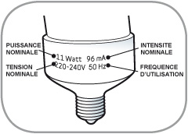

fiche élève

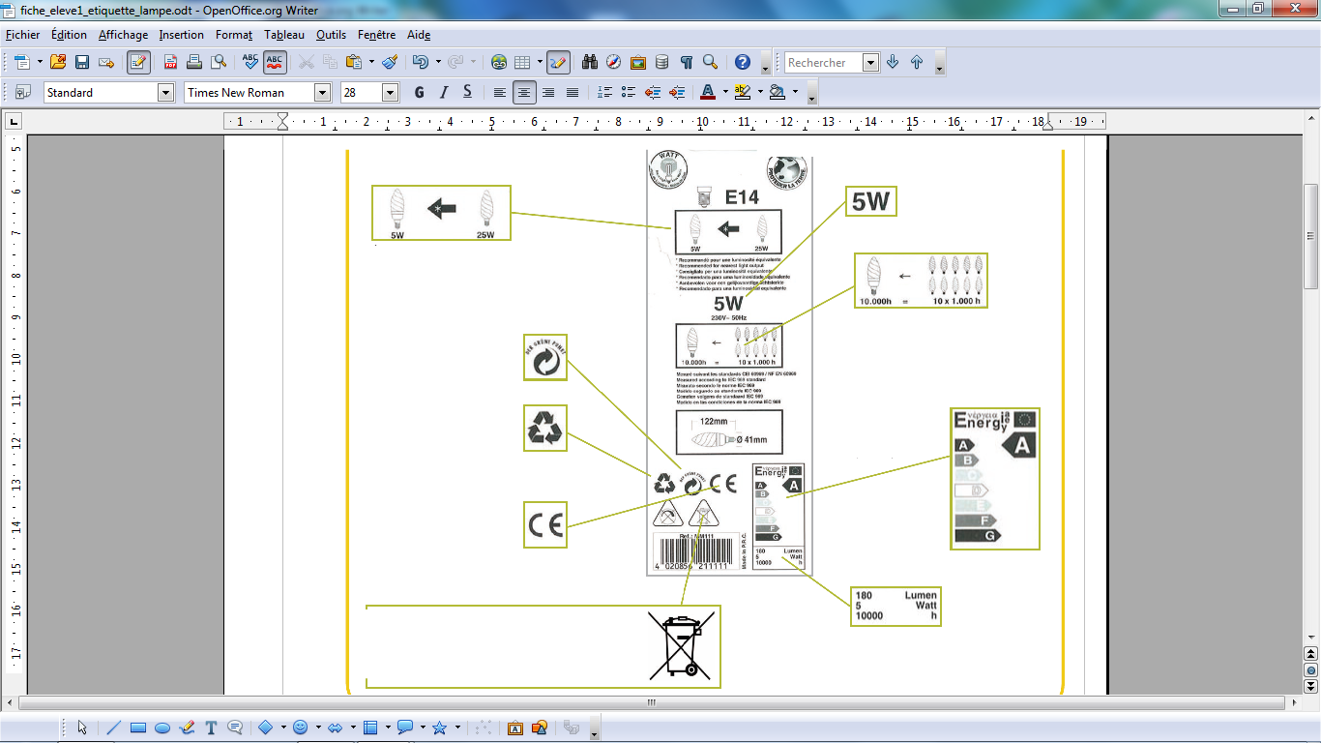

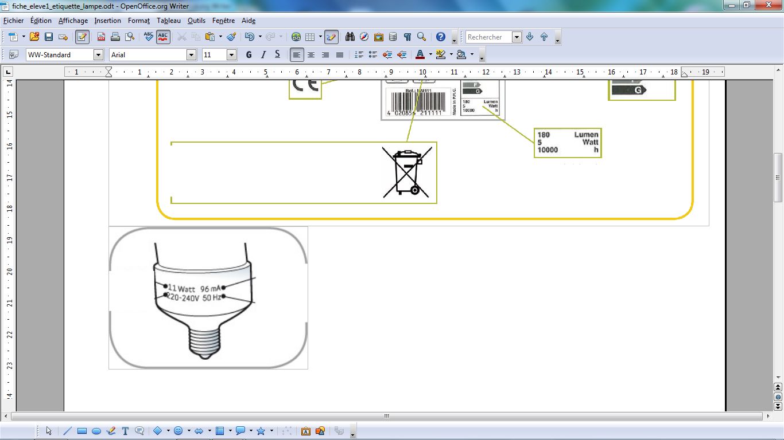

ACTIVITE n°2
Comment choisir une lampe?

DOC 1 : Différents éclairages avec leurs informations techniques….
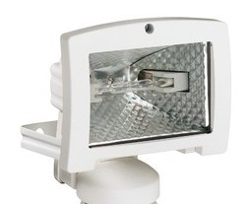
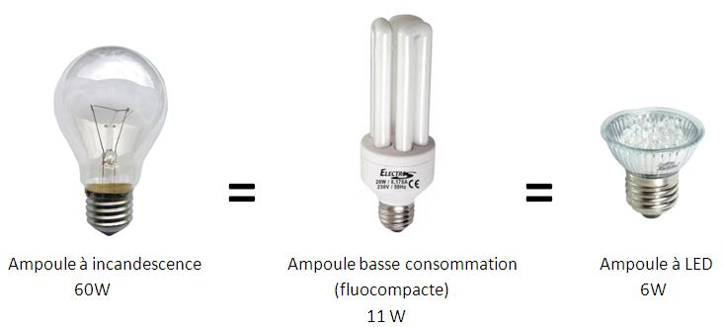
230V ~ 50Hz
60W
230V ~ 50Hz
150W

« projecteur : éclairage
Extérieur »
lampe pour éclairage classique d’une chambre
« veilleuse pour chambre »

DOC 2 : Rappels 4ème (cours )
L’unité de tension électrique est le volt (symbole V).
• La valeur en volts inscrite sur un récepteur par le fabricant s’appelle sa tension nominale.
• Pour fonctionner normalement, un récepteur doit avoir une tension nominale égale ou voisine de celle du générateur qui l’alimente. « Fonctionner normalement » veut dire simplement que l’appareil fonctionnera « comme il est prévu qu’il doit fonctionner ».
• Si la tension nominale du générateur est supérieure ou inférieure à celle du récepteur, le récepteur sera soit endommagé soit il ne fonctionnera pas.

DOC 3 : Définition de Puissance nominale (www.edfenr.com/lexique.../)
La puissance nominale est la puissance reçue par un appareil quand il fonctionne dans des conditions normales. La puissance nominale est indiquée par le fabricant sur l'appareil en Watt.
Plus la puissance nominale est élevée, plus l'éclat d'une lampe sera fort, plus l'aspiration d'un aspirateur sera efficace, plus le son produit des enceintes sera puissant, etc. Ainsi la puissance nominale indique dans des conditions normales, le fonctionnement de l'appareil.

DOC 4 : La tension du secteur en France et en Europe. (Wikipédia)

Au cours des années 1980, l'harmonisation décidée par l’Europe a abouti au choix d'une tension de secteur de 230 V avec une fréquence de 50 Hz pour les pays Européens. Cette harmonisation permet d'utiliser un appareil acheté dans un pays européen dans n'importe quel autre pays d’Europe. Attention, au Japon, dans tous les pays d'Amérique du Nord, et la plupart des pays d'Amérique et du Sud, la tension du secteur est entre 100 et 127 V.

Comment peut-on prévoir l'éclat d'une lampe en France grâce à son étiquette ?

Pour répondre à cette question, tu répondras à 2 questions intermédiaires :
1) La tension nominale inscrite sur une lampe permet-elle de savoir comment va briller une lampe branchée sur le secteur français ? A quoi sert l'indication de la tension nominale ?

2) Sinon, quelle grandeur électrique permet de savoir comment va briller la lampe ?

Une fiche méthode « Travailler avec des documents » est à ta disposition à la fin du cahier.

Évaluation

Domaine | Tu as réussi à.... | A | B | C | D
1_{S} | T'exprimer en langage scientifique adapté et rigoureux
2 | Rechercher et sélectionner les informations utiles
3 | T'impliquer dans la classe
4 | Identifier un problème  Émettre une hypothèse  Argumenter tes choix

ACTIVITE n°3
NOMS des élèves du groupe :...............................................................................................

PROBLEME :
Est-ce qu'un générateur avec une tension fixe (6V) fournit toujours la même puissance électrique aux appareils branchés à ses bornes ?
1_{S} | 3 | 4
….../2 | ….../2 | …../6
*  * | *  * | *  *  *  *  *  *

Consigne 1 : réaliser le circuit suivant (générateur débranché) puis appeler le professeur pour validation.
⁺ G ⁻

La lampe est celle sur le support ….......................
Noter ici les indications techniques données sur le culot de cette lampe : .......................................
⁺ G ⁻
A
Consigne 2 :
Indiquer sur le schéma le sens du courant et les bornes de l'ampèremètre :10A et com
Brancher l'ampèremètre dans votre circuit comme indiqué sur le schéma.
Régler cet ampèremètre sur le calibre 10A (ou 20A selon le modèle). Appeler le professeur.
⁺ G ⁻
A
V

Consigne 3 :
Indiquer sur le schéma les bornes du voltmètre : V et COM
Brancher le voltmètre comme indiqué sur le schéma c. Régler le voltmètre sur le calibre 20V.
Appeler le professeur pour validation. Puis allumer le générateur et écrire les valeurs mesurées.
I = …............................. et U_{lampe1}=.............................

Consigne 4 :
1- Calculer le produit U_{lampe1} x I avec les mesures trouvées :
U_{lampe1} x I = …......................
2- Comparer (U_{lampe1} x I) à la puissance de la lampe écrite sur son culot.
…..............................................................................................................................
3- Comment éclaire la lampe ?
....................................................................................................................

Consigne 5 :
Ranger le matériel

5-MESURES de l'autre moitié de classe :
U_{lampe2} x I = …................ et Puissance indiquée sur la lampe2 =.....................

6-CONCLUSION : Un générateur fournit-il la même puissance à tous les appareils électriques branchés à ses bornes ?
..................................................................................................................................
................................................................................................................................
Comment expliquer que la puissance donnée par le générateur change avec l'appareil branché à ses bornes ?
................................................................................................................................

ACTIVITE N°4

NOMS des élèves du groupe :...............................................................................groupe n° …......................

Compétence visée : Élaborer un protocole expérimental et le suivre pour répondre à une problématique

PROBLEME :
Deux élèves de Première S font un exercice d'électricité. Il leur est demandé d'utiliser la relation entre la puissance d'un appareil électrique, l'intensité du courant et la tension aux bornes de l'appareil. Les deux élèves se disputent car ils ne sont pas d'accord sur la relation. L'un dit : « Je suis sûr de moi, c'est P = UxI » et l'autre lui rétorque « Moi, je ne crois pas. Je pense que c'est U = PxI ». Un troisième élève propose de faire un circuit électrique et des mesures pour valider la bonne relation. Comment peut-on faire ?
1_{S} | 3 | 4
….../2 | ….../2 | …../6
*  * | *  * | *  *  *  *  *  *

Consigne 1 : Avant même de proposer un circuit électrique, précisez quelles grandeurs électriques il faut rechercher pour résoudre ce problème et indiquez pour chacune, le nom de l'appareil de mesure (si possible).
...............................................................................................................................
...............................................................................................................................
...............................................................................................................................
...............................................................................................................................
Consigne 2 : Proposez un schéma d'un circuit électrique qui permettrait de mesurer les grandeurs recherchées. Appelez le professeur pour validation et vous avez droit à une question si vous rencontrez une difficulté. Vous avez à votre disposition une bassine de matériel et des fiches méthodes sur les appareils de mesure en électricité pour vous donner des idées.

Faites le schéma au dos
Consigne 3 :
Réalisez le circuit électrique (générateur débranché) puis appelez le professeur pour validation. Relevez les mesures effectuées.
...................................................................................................................
..................................................................................................................

Consigne 4 :
Utilisez les mesures pour conclure sur la relation correcte entre P, U et I :
.................................................................................................................................
..................................................................................................................
..................................................................................................................

Consigne 5 :
Rangez le matériel

Remarques : MESURES faites par une autre classe :
U_{générateur} = 12 V et U_{lampe2} x I = 5,8 et Puissance indiquée sur la lampe2 = 6W
Un générateur fournit-il la même puissance à tous les appareils électriques branchés à ses bornes ?
.................................................................................................................
.................................................................................................................
Comment expliquer que la puissance donnée par le générateur change avec l'appareil branché à ses bornes ?
....................................................................................................
.................................................................................................................
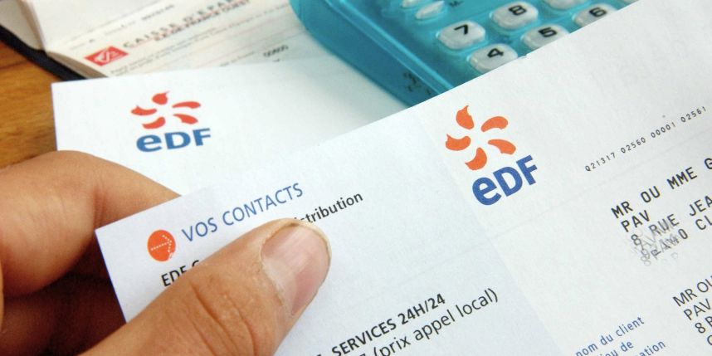

ACTIVTE N°5

Comprendre une facture EDF

1. Quelle est l'unité de la puissance relevée sur ta facture d'électricité ?…………………………………………………………………………………………………………

2. L'unité trouvée à la question précédente permet de trouver une relation mathématique entre P, U et I. Quelle est cette relation ?
…………………………………………………………………………………………………………
4. Comment peut-on vérifier cette relation avec une expérience ? Propose un circuit électrique en précisant les mesures que l'on doit faire. Puis faire la liste du matériel dont tu as besoin. A compléter au dos de la feuille.

6. Dévisse chaque lampe de son support et observe son culot. Quelles indications peux-tu y lire?
Lampe 1 .....................................................................
Lampe 2 .....................................................................

7. Réalise le montage, puis fais- le vérifier par le professeur avant de le mettre sous tension. Tu as à ta disposition des fiches méthodes sur les appareils de mesure en électricité donc attention à leur place dans le circuit et aux calibres utilisés.
8. Relève sous forme de tableau les mesures effectuées. Recommence les mesures avec l'autre lampe.

Complète le tableau au dos de la feuille.

9. Les mesures réalisées vérifient-elles la relation de la question 2°) entre P, U et I ?
..................................………………………............................................................
Évaluation

Domaine | Tu as réussi à.... | A | B | C | D
1_{S} | T'exprimer en langage scientifique adapté et rigoureux  Réaliser des schémas propres en respectant les conventions
3 | T'impliquer dans la classe  Respecter les règles de sécurité  Ranger et utiliser correctement le matériel en TP
4 | Émettre une hypothèse  Élaborer et suivre un protocole expérimental  Justifier tes choix en argumentant  Savoir utiliser les outils mathématiques

Exemple de facture EDF

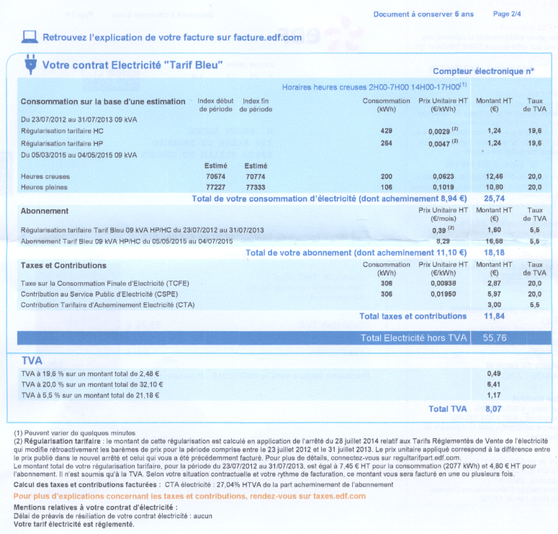

Activité 6

Un groupe d’amis se retrouve pour une raclette party. Comme ils sont très nombreux, ils se sont procurés plusieurs appareils et une multiprise. Tous les appareils sont identiques et sont prévus pour 6 personnes.

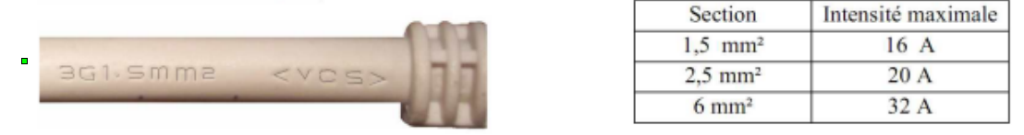
Analyse du câble électrique de la multiprise :
- Que vaut la section du câble électrique ?.......................................................................................
- En vous servant du document ci-dessus, en déduire l'intensité maximale qu'il supporte ?
…...................................................................................................................................................................
Analyse de la prise:
- Quelle tension électrique peut supporter cette prise ?........................................................................

- L'indication sur la puissance que peut supporter la prise a été effacée. Pouvez-vous retrouver cette indication par un calcul ?
….........................................................................................................................................................
….........................................................................................................................................................
Analyse des risques :
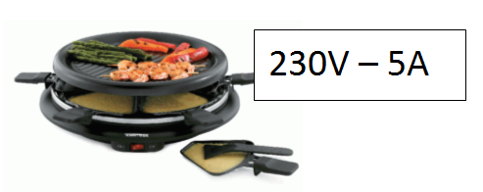
- Connaissant maintenant la puissance maximale que peut supporter la multiprise et les caractéristiques de l'appareil à raclette, combien d'amis pourront être invités à la raclette ?
….....................................................................................................................................................................
….....................................................................................................................................................................
- Si nous invitons plus de personnes, que peut-il se passer ?
….....................................................................................................................................................................
........................................................................................................................................................................
Évaluation

Domaine | Tu as réussi à.... | A | B | C | D
1_{S} | T'exprimer en langage scientifique adapté et rigoureux
2 | Extraire une information de documents
4 | Justifier tes choix en argumentant  Savoir utiliser les outils mathématiques

Activité n°7

Dans un magasin, deux bouilloires sont en exposition. Tu souhaiterais en acheter une. Pour faire ton choix, tu as à ta disposition les deux plaques signalétiques des appareils.

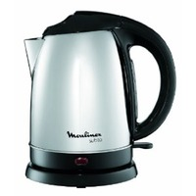
Bouilloire n°1 Bouilloire n°2
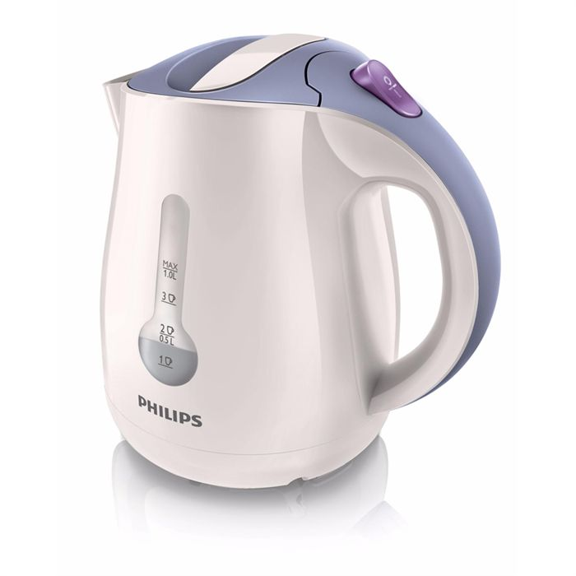
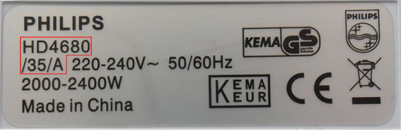
- Entre ces deux bouilloires, laquelle choisirais-tu ? Justifie ton choix en expliquant les avantages de l'utilisation de l'une par rapport à l'autre au quotidien.
…...................................................................................................................
…...................................................................................................................
…...................................................................................................................
…...................................................................................................................

- Mise en commun des réponses des différents groupes.
…...................................................................................................................
…...................................................................................................................
…...................................................................................................................
…...................................................................................................................
…...................................................................................................................
…...................................................................................................................
…...................................................................................................................
…...................................................................................................................
…...................................................................................................................

(suite de la partie précédente si on dispose du matériel sinon se reporter à l'étude de documents)
Expérimentation au bureau. Validation ou invalidation des différentes hypothèses.
…...................................................................................................................
…...................................................................................................................
…...................................................................................................................
…...................................................................................................................
…...................................................................................................................
Analyse :
3. Suite à cette expérience, choisirais-tu toujours la même bouilloire ou pas ? Explique ta réponse.
…...................................................................................................................
…...................................................................................................................
…...................................................................................................................
…...................................................................................................................
…...................................................................................................................
…...................................................................................................................
Nous allons dans la suite de notre réflexion, prendre en compte la dépense énergétique de ces deux bouilloires car nous souhaitons éviter d'avoir une facture EDF élevée."
4. Calcule l'énergie en Wh transférée par les deux bouilloires. Tu as à ta disposition la notice du compteur d'électricité.
…...................................................................................................................
…...................................................................................................................
…...................................................................................................................
…...................................................................................................................
…...................................................................................................................
…...................................................................................................................

5. Rédige ta conclusion en répondant à la question : « De quoi dépend l’énergie électrique transférée ? »
…...................................................................................................................
…...................................................................................................................
…...................................................................................................................
…...................................................................................................................
…...................................................................................................................
…...................................................................................................................

6. Déduisez-en une relation mathématique qui lie ces trois grandeurs ?
…...................................................................................................................
…...................................................................................................................
…...................................................................................................................
Évaluation

Domaine | Tu as réussi à.... | A | B | C | D
1_{S} | T'exprimer en langage scientifique adapté et rigoureux
2 | Travailler en équipe  Être autonome dans ton travail
4 | Émettre des hypothèses  Interpréter des résultats  Justifier tes choix en argumentant  Savoir utiliser les outils mathématiques

Supports documentaires en absence de bouilloires

Voici différentes mesures effectuées sur les deux bouilloires :
- Document 1 : Graphique représentant l'évolution de la température en fonction du temps de chauffe.
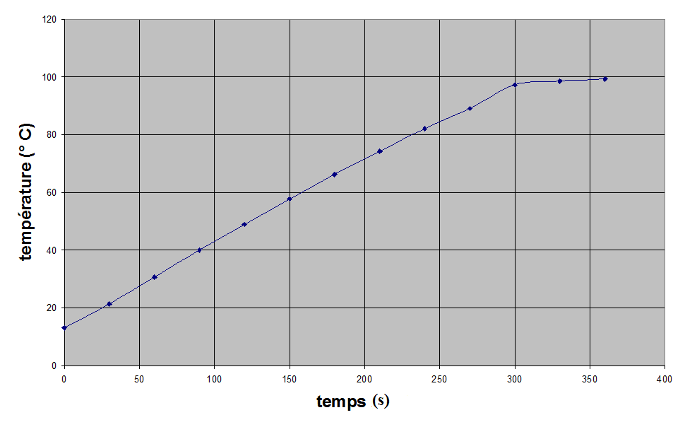
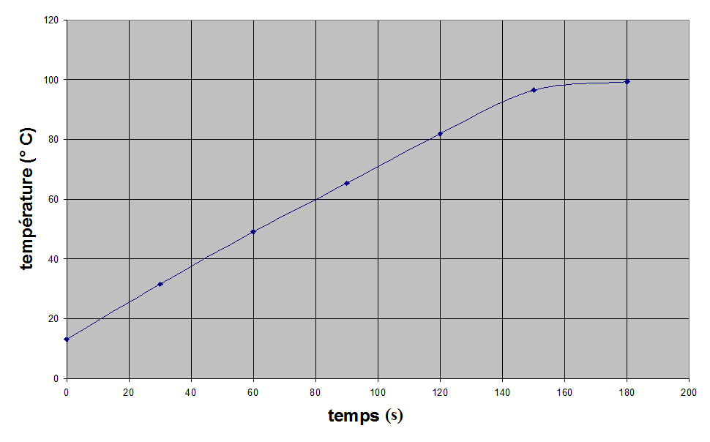
Bouilloire P=1200W Bouilloire P=2400W

- Document 2 :
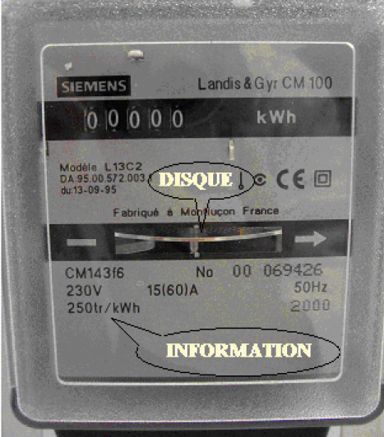
Le compteur électrique mesure la consommation d’énergie électrique des installations domestiques et utilise comme unité : le kilowattheure (kWh). 1 kWh = 1000Wh
Dans la vie quotidienne on parle de consommation d’énergie alors qu’il faudrait parler de transformation d’énergie. En effet l’énergie électrique ne disparaît pas, elle se transforme en énergie thermique avec une bouilloire.

L’observation du compteur montre qu’il possède un disque en façade. Le disque se met à tourner quand un appareil électrique fonctionne. Ce disque permet de comptabiliser la consommation d’énergie électrique de la bouilloire.
L’inscription 250 tr/kWh, que l’on peut lire sur ce compteur électrique, nous indique qu’une énergie électrique de 1 kWh a été transférée à la bouilloire chaque fois que le disque a effectué 250 tours.

Nous avons relié au secteur les deux bouilloires en intercalant un compteur d’énergie électrique entre la bouilloire et la prise de courant.

Puissance des bouilloires | 1200W | 2400W
Durée de fonctionnement | 6 min | 3 min
Nombre de tour | 30 tours | 30 tours
Énergie (Wh) | …............. | …..............

Activité n°8
NOM ….............................. Prénom................................

Situation problème :
Deux amis vont dans un magasin de bricolage pour acheter chacun un radiateur électrique pour chauffer une chambre. Devant les nombreux modèles, l'un d'eux choisit un radiateur électrique de 1000 W car il dit « je dépenserai moins d'énergie électrique, il est moins puissant ». L'autre ami choisit un radiateur de 2000W, il explique « je dépenserai moins d'énergie électrique que toi car il chauffe plus vite ».
Ne voulant pas se fâcher, ils restent chacun sur leur choix mais décident de se revoir le lendemain après un essai avec des mesures.

-1- Traduis le problème posé dans cette situation par une question ?
…......................................................................................................................................................….......................................................................................................................................................
….......................................................................................................................................................
….......................................................................................................................................................
-2- Propose une réponse à la question en justifiant ton choix.
….......................................................................................................................................................
….......................................................................................................................................................

Suite de la réflexion...
Document 1 : Définition théorique de l'énergie électrique (Wikipédia)
« L'énergie électrique fournie pendant une durée donnée est directement utilisée pour effectuer un travail : déplacer une charge, fournir de la lumière, chauffer, etc. »

Voici les différentes mesures faites par les deux personnes après l'essai des radiateurs :
Document 2 :

Avec le radiateur de 1 000 W | Avec le radiateur de 2 000W
-Pour une chambre de 10 m², la température de la pièce a augmenté de 5°C en 3 heures | - Pour une chambre de 10 m², la température de la pièce a augmenté de 5°C en 1h30min

Document 3 :
Le compteur électrique est l'appareil qui mesure la consommation d'énergie électrique pour chaque habitation. EDF exprime la quantité d'énergie électrique consommée en kilowattheure (kWh), sachant 1kWh = 1 000 Wh (wattheure). Les compteurs électriques ont été relevés dans chaque maison au moment de l'expérience. →

Maison avec le radiateur de 1000W Maison avec le radiateur de 2000W
COMPTEUR
KWh
05251
COMPTEUR
KWh
05254
COMPTEUR
KWh
05254
COMPTEUR
KWh
07836
COMPTEUR
KWh
07837
COMPTEUR
KWh
07839
Relevé à 9h00 Relevé à 9h00

Relevé à 10h30 Relevé à 10h30

Relevé à 12h00 Relevé à 12h00

-4- Utiliser les 3 documents proposés pour expliquer la réponse à la question 1°).
…..................................................................................................................................................................
…..................................................................................................................................................................
…...................................................................................................................................................................
…...................................................................................................................................................................
…...................................................................................................................................................................
…...................................................................................................................................................................
…...................................................................................................................................................................
…...................................................................................................................................................................
…...................................................................................................................................................................

-5- Pour aller plus loin...
Utiliser les 3 documents proposés pour répondre à une question plus générale : Comment peut-on prévoir la consommation d'énergie électrique d'un appareil ?
On peut prévoir l'énergie consommée par un appareil si ….................................................................
......................................................................................................................................................................
…...................................................................................................................................................................
…..................................................................................................................................................................
…..................................................................................................................................................................…...................................................................................................................................................................
Comment peut-on calculer l'énergie (E) consommée par un appareil connaissant sa puissance nominale (P) et la durée (t) pendant laquelle il est branché ?
Donner une formule avec les lettres et faire un exemple de calculs.
…..........................................................................................................................................................................................................................................................................................................................................................….................................................................................................................. .............................

Évaluation

Domaine | Tu as réussi à.... | A | B | C | D
1_{S} | T'exprimer en langage scientifique adapté et rigoureux
2 | Savoir travailler en équipe  Être autonome dans son travail
4 | Justifier tes choix en argumentant  Savoir utiliser des outils mathématiques

Activité n°9
Bilan cycle 4 : Activité sur les grandeurs électriques :

Étiquettes à découper et à donner aux élèves en groupe.
P | Watt (W) | U | R | intensité
énergie | résistance | I | tension | Joule (J)
E | T | Puissance | Fréquence | Hertz (Hz)
Ohm (Ω) | Volt (V) | Seconde | Période | F
Ampère (A)

BILAN : QCM SUR LES GRANDEURS ELECTRIQUES

Entoure la ou les bonnes réponses au crayon à papier.

1) volt, ampère, watt, hertz : sont des mots qui correspondent à …
(1) des unités (2) des grandeurs (3) des valeurs
2) tension, intensité, puissance, énergie sont des mots qui correspondent à …
(1) des unités (2) des grandeurs (3) des valeurs

3) La tension du secteur est de 230A.Cette phrase est vraie ou fausse.
•(1) vraie •(2) fausse

4) Dans la phrase « la tension du secteur est de 230A », l’élève a fait une erreur…
•(1) sur l’unité •(2) sur la grandeur •(3) sur la valeur

5) Le watt est …
•(1) l’unité de la tension •(2) la grandeur de la puissance
•(3) l’unité de la puissance

6) La tension a …
•(1) pour grandeur le volt. (2) pour unité l’ampère. •(3) pour unité le volt.
•(4) pour grandeur le joule.
7) « A » est …
•(1) le symbole de l’ampère. •(2) le symbole de l’unité de l’énergie.
•(3) le symbole de l’unité de l’intensité. •(4) le symbole de l’unité de la tension.
•(5) le symbole de la grandeur de l’intensité.
8) Quel est le symbole de la grandeur « tension » ?
•(1) T •(2) U •(3) V

9) Le symbole « T » correspond …
•(1) à une tension en volt. •(2) à une période en seconde.
•(3) à une période en hertz.

10) Quand un élève écrit pour réponse « 5W », il a oublié de préciser …
•(1) la grandeur qui correspond à cette valeur. •(2) l’unité qui correspond à cette valeur.

11) I est …
•(1) le symbole de l’unité de l’intensité. •(2) le symbole de la grandeur intensité.
•(3) le symbole de l’unité ampère.

BILAN → nombre de bonnes réponses …../11 → réciter la leçon ….............................
Je dois réviser ….............................................................................

Connaissance : je sais... | Où dans le chapitre ? | Autoévaluation
La définition de la puissance (avec unité)
La relation mathématique entre P, U et I (avec les unités)
La définition de l'énergie électrique
La relation mathématique entre E, P et t (avec les unités)
Le nom et les unités des grandeurs électriques : E, P, I, U, R, f, T
Capacités : je suis capable de ...
Faire un calcul à partir de la relation P = UxI
Faire un calcul à partir de la relation E =P x t
Analyser une facture EDF ou un autre document pour calculer une consommation d'énergie
Utiliser les lois de l'électricité pour expliquer des règles de sécurité électrique

Fiche leçon, trace écrite élève
1°) La tension du secteur
activité 1
« La tension du secteur » correspond à la tension électrique qu'EDF distribue dans les habitations.
Tension du secteur en France : tension alternative de f=50Hz et U=230V

2°) définition et formule pour la puissance :
activité 2

La puissance nominale P en watt (W) d'un appareil est une indication sur son fonctionnement normal. Pour fonctionner normalement, l'appareil doit être soumis à une tension nominale U indiquée en volt (V) et être traversé par un courant électrique d'intensité I en ampère (A).

activité expérimentale 3 et/ou 4 et/ou 5
On peut alors calculer la puissance nominale de cet appareil avec la formule : P = U x I
On peut aussi calculer l'intensité qui devra traverser l'appareil avec la formule I = P / U
3°) définition et formule pour l'énergie :
activité 6 ou activité 7
On apporte une énergie électrique à un récepteur pour que celui-ci effectue un travail, par exemples : chauffer, faire de la lumière, déplacer une charge....
L'énergie consommée par un récepteur dépend aussi bien de la durée d'utilisation que de la puissance du récepteur.
On peut prévoir l'énergie consommée par l'appareil en la calculant avec la formule E = P x t
Attention aux unités :
→ Si P est en watt et t est en heure alors E est en wattheure. (C'est la situation qui correspond aux factures EDF)
→ Si P est en watt et t est en seconde alors E sera en joule. (situation théorique)

4°) Les grandeurs électriques
activité 8
Bilan : tableaux des grandeurs électriques.

La grandeur  ⬇ | Son symbole  ⬇ | Son unité  ⬇
l'intensité | I | Ampère (A)
La tension | U | Volt (V)
La puissance | P | Watt (W)
L'énergie | E | Joule (J)
La fréquence | f | Hertz (Hz)
La période | T | Seconde (s)
La résistance | R | Ohm ( Ω)

Nom : | Classe : | Date : | Note :

EVALUATION FINALE

Soit un chalet en haute montagne non relié au réseau EDF, son propriétaire souhaite électrifier son habitation afin de pouvoir faire fonctionner quelques appareils électriques de premières nécessités.
Il pense au panneau solaire suite à la lecture d'une annonce commerciale.
Documents :
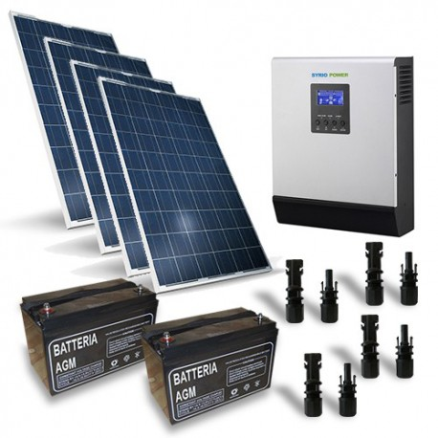
Document 1 : Annonce commerciale
L'entreprise Sun Energy vous propose des panneaux solaires qui peuvent électrifier toutes les habitations.

L'énergie du soleil est convertie en électricité par les cellules photovoltaïques dans le panneau solaire, un régulateur de charge, stabilise l'énergie produite de manière à permettre la charge d'un accumulateur. L'énergie ainsi stockée peut être utilisée pour alimenter votre équipement à basse tension, tels que des lampes 12V, réfrigérateurs et chauffe-plat-12V. Si vous prenez en plus le "Kit Solaire Chalet Pro", un onduleur, vous permet également d'utiliser des utilitaires à 230V. Plus précisément, vous pouvez connecter à votre équipement de système photovoltaïque une télévision, ordinateur ...

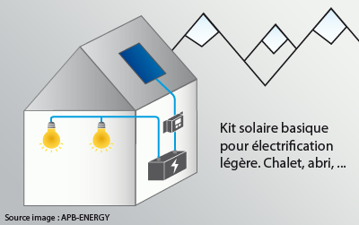
Document 2
Panneau solaire associé à un onduleur avec une batterie de stockage :

Sortie : 230V, P=500W

Pour un panneau solaire de 1m² dans des conditions standards en France E = 660Wh

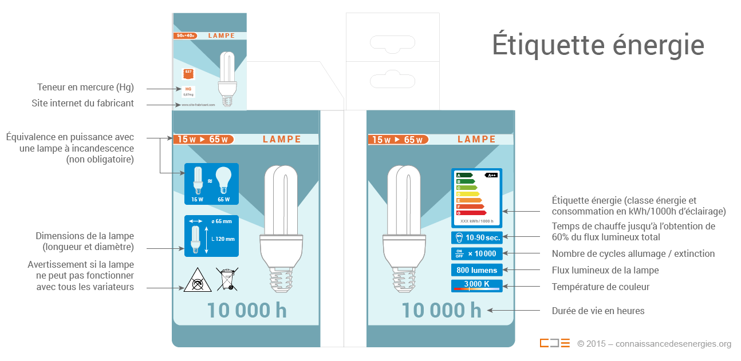

Document 3 :
Étiquette d'une ampoule
basse consommation

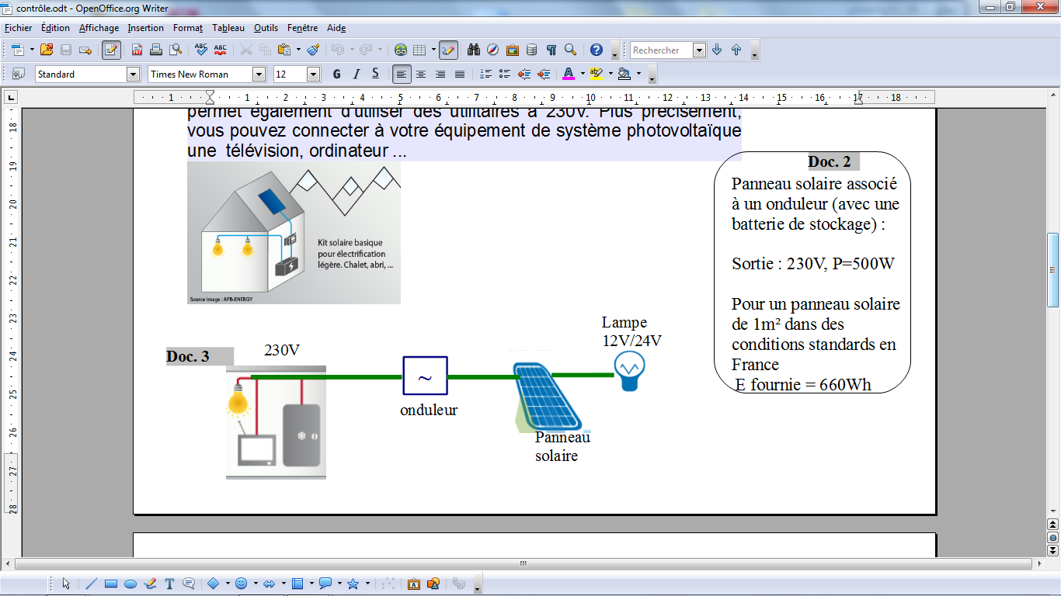

1_{F} | 1_{S} | 2 | 4
../2,5 | …/4 | …./7 | ../6,5
/0,5  /0,5  /0,5  /0,5  /0,5 | /1  /1  /2 | /2  /1  /1  /2  /1 | /2  /1  /1,5  /2

1°) Quels sont les avantages et les inconvénients de la production d'électricité par un panneau solaire ?

2°) Le propriétaire a relevé les informations suivantes à propos du panneau solaire associé à un onduleur, précise le nom des grandeurs en toutes lettres ainsi que leurs unités dans le tableau ci-dessous.

Nom de la grandeur | Valeur | Unité  (en toute lettre)
 | 230 V
 | 500 W
 | 660 Wh

3°) Le propriétaire souhaite acheter une bouilloire pour ce chalet. Il regarde les étiquettes mais il ne sait pas quel « chiffre » regarder. Explique lui comment faire.

4°)
Il a retrouvé une vieille bouilloire, il aimerait savoir si elle peut être branchée sur une installation avec ce type de panneau solaire. Malheureusement l'étiquette de la bouilloire est usée, on ne voit plus la puissance. Il peut seulement lire les indications suivantes : 230V et 4,5A.

a. Calcule la puissance de cette bouilloire. Présente clairement ton calcul

b. Cette bouilloire est-elle adaptée à cette installation ? Explique votre réponse.

5°) Le propriétaire souhaite aussi voir pour l'éclairage intérieur de l'habitation. Il a entendu parler des « lampes basses consommations » comme sur le document 3.
a. Quelle est la puissance de la lampe présentée au document 3 ?
b.Explique en quoi la lampe du document 3 est une lampe « basse consommation ».

6°) Cette lampe est allumée pendant 8 heures.
a. Calcule l'énergie consommée par cette lampe en Wh ?
b. Puis calcule l'énergie consommée par cette lampe en J ?
c. Suite à une journée ensoleillée, est-ce que la batterie associée à un panneau solaire de 1m² pourra fournir l'énergie nécessaire à allumer cette lampe pendant 8heures ? Explique ta réponse.

Compétences associées en fonction des activités

Domaine | Capacités | Activité 1 | Activité 2 | Activité 3 | Activité 4 | Activité 5 | Activité 6 | Activité 7 | Activité 8 | Activité 9
1 | S'exprimer en langage scientifique adapté et rigoureux | x | x |  |  | x | x | x | x | x
2 | Savoir travailler en équipe |  | x | x | x | x |  | x | x
2 | Extraire des informations d'un document | x | x |  |  |  | x |  | x
2 | S'approprier des méthodes |  |  |  |  |  |  |  |  | x
3 | Respecter les règles de sécurité |  |  | x | x | x
4 | Émettre des hypothèses |  | x |  |  | x |  | x | x
4 | Interpréter des résultats |  |  | x | x | x |  | x | x
4 | Élaborer un protocole expérimental |  |  |  | x | x
 | Suivre un protocole expérimental |  |  | x | x | x
 | Justifier ses choix en argumentant |  | x | x | x | x | x | x | x
4 | Savoir utiliser les outils mathématiques |  |  | x | x | x | x | x | x

